LOKAKARYA KOMUNIKASI INTERPERSONAL DAN ORGANISASI MELALUI PEMANFAATAN MEDIA DIGITAL UNTUK SEKOLAH PASCAL MONTESSORI BANDUNG

Pradipta Dirgantara¹, Abdul Fadli K¹., Indria Angga Dianita¹

¹Program Studi Ilmu Komunikasi, Fakultas Komunikasi dan Bisnis, Universitas Telkom, Jl. Telekomunikasi No.1, Bandung, 40257, Indonesia

Pos-el: pdirgantara@telkomuniversity.ac.id

ABSTRAK

Komunikasi menjadi salah satu tolok ukur kualitas kompetensi guru dan staf di lingkungan sekolah. Komunikasi interpersonal menjadi kemampuan dasar dalam berinteraksi dalam berkomunitas, berkelompok, dan berorganisasi. Selain itu komunikasi interpersonal bisa membangun kedekatan personal untuk memahami orang lain dan menjadi fondasi dasar yang kuat dalam membangun profesionalisme organisasi. Hal ini juga tidak lepas dari adanya transformasi digital, media sosial, dan aplikasi pesan daring. Namun begitu, kesadaran seperti empati dan kemampuan mendengar aktif seringkali tergerus.
Sejauh ini sekolah Pascal Montessori Bandung belum banyak mengikuti lokakarya yang menitikberatkan pada komunikasi interpersonal dan organisasi melalui media digital. Lokakarya ini diharapkan memberikan kontribusi positif bagi Sekolah Pascal Montessori Bandung. Berdasarkan hal ini, Universitas Telkom mengadakan kegiatan Pengabdian Kepada Masyarakat dengan masyarakat sasar Sekolah Pascal Montessori Bandung.
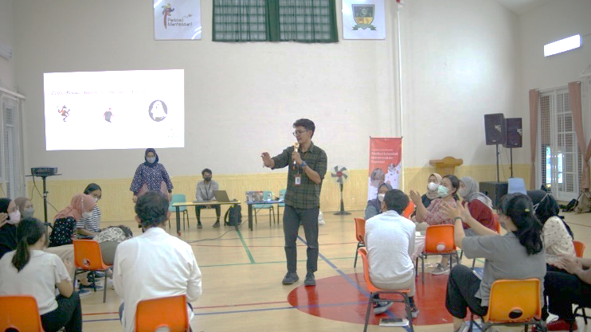

Gambar 1. Penjelasan mengenai peran komunikasi interpersonal

Penerapan ilmu pengetahuan dan teknologi dalam lokakarya ini dilakukan melalui dua sesi seperti yang tertera pada Gambar 1. Sesi pertama menerangkan teori melalui presentasi dan sesi kedua simulasi komunikasi interpersonal dan organisasi melalui media digital. Media digital yang digunakan adalah ponsel dan laptop. Lokakarya ini dihadiri 16 orang staf yang terdiri dari guru, staf, dan juga pengelola yayasan. Kegiatan dilakukan dengan memberikan materi presentasi, demonstrasi, dan praktik selama satu hari pada 18 November 2022. Lokakarya ini berimplikasi positif dengan feedback 87.5% menyatakan lokakarya ini menambah pengetahuan dan kemampuan komunikasi interpersonal dan organisasi mereka.

Kata kunci: Komunikasi Interpersonal, Komunikasi Organisasi, Montessori, Media Digital, Bandung

1. Pendahuluan
Berbicara dengan orang lain sering dianggap proses sederhana. Namun begitu, percakapan dengan orang lain merupakan bagian dari proses komunikasi yang sebenarnya mengikuti serangkaian kompleks aturan dan adat istiadat antara dua orang atau lebih, termasuk juga komunikasi interpersonal. Komunikasi interpersonal adalah komunikasi yang terjadi antara dua orang yang memiliki hubungan dengan masing-masing yang lain dan yang dengan demikian dipengaruhi oleh pesan dan cara komunikasi satu sama lain [1]. Komunikasi interpersonal juga sering dianggap lebih pribadi dari jenis percakapan lainnya.
Dalam bidang pendidikan, komunikasi interpersonal penting sebagai jembatan pemahaman baik antara sesama kolega maupun antara murid dan guru. Dalam hal ini orang yang dominan seperti guru diharapkan tidak mengontrol akses orang lain ke saluran komunikasi dengan berusaha membatasi jumlah yang dibicarakan orang lain [2], melainkan pendidikan harus memberi ruang dialogis di kelas antara guru dan murid [3].
Komunikasi interpersonal menjadi kemampuan dasar dalam berinteraksi berkomunitas, berkelompok, dan berorganisasi. Hal ini membuat komunikasi interpersonal sebagai kemampuan seseorang untuk membangun kedekatan personal untuk memahami orang lain dan menjadi fondasi dasar yang kuat dalam membangun profesionalisme dalam konteks organisasi. Dengan begitu pelatihan keterampilan berbasis individu dan pendidikan nilai-nilai mungkin berguna dalam membantu masyarakat sasar untuk meningkatkan kemampuan relasional dan mengubah interaksi yang menjadi lebih baik melalui kemampuan untuk mengidentifikasi dan memahami beberapa poin dari pandangan orang lain (pribadi, relasional, dan budaya) termasuk yang berbeda dari kehidupan sendiri [4].
Komunikasi menjadi salah satu tolok ukur dalam meningkatkan kualitas dalam pendidikan. Terlebih lagi dengan adanya transformasi digital, media sosial dan aplikasi pesan daring menjadi salah satu andalan dalam melakukan komunikasi. Dalam komunikasi organisasi, komunikasi kelompok menjadi dasar berbagi persepsi yang sama bahwa masalah bisa dipecahkan untuk keberlangsungan organisasi [5]. Persoalan kualitas pendidikan sangat dipengaruhi oleh kompetensi guru dan staf di lingkungan sekolah.
Terbatasnya kemampuan komunikasi interpersonal, komunikasi organisasi, dan wicara publik perlu menjadi perhatian bersama. Sejauh ini sekolah Pascal Montesorri Bandung belum pernah mengikuti pelatihan yang menitikberatkan pada komunikasi interpersonal, komunikasi organisasi, dan wicara publik untuk meningkatkan kualitas layanan dan pendidikan di sekolah. Tidak hanya itu, kemampuan komunikasi interpersonal juga bisa meningkatkan rasa kebersamaan dan profesionalisme yang akan menunjang performansi perusahaan.
Sekolah Pascal Montesorri Bandung merupakan sekolah yang sudah bekecimpung di bidang pendidikan selama 13 tahun. Sekolah ini memiliki semangat di hati dan kecintaan untuk memberikan pendidikan berkualitas kepada anak-anak dengan memulai program pengayaan bahasa Inggris menggunakan metode fonik selama dua tahun dari 2004. Dengan menyasar Sekolah Pascal Montesorri Bandung, lokakarya ini diharapkan bisa menyebarkan pesan dan semangat meningkatkan kualitas pendidikan melalui peningkatan kompetensi komunikasi sumber daya manusia yang ada di lingkungan sekolah.

2. Metodologi
Lokakarya ini bertujuan meningkatkan pemahaman, kemampuan, dan keterampilan komunikasi interpersonal dan organisasi melalui pemanfaatan media digital untuk para peserta dari Sekolah Pascal Montessori Bandung. Untuk itu lokakarya ini dibuat ke dalam dua sesi, yaitu sesi pemaparan teoritis dan simulasi. Keduanya dilaksanakan pada hari yang sama. Adapun sesi pemaparan teoritis membahas teori dan konsep dasar mengenai komunikasi interpersonal, organisasi, dan wicara publik, sementara sesi simulasi merupakan praktik komunikasi organisasi meliputi komunikasi interpersonal dan negosiasi melalui pemanfaatan media digital. Media digital yang digunakan meliputi laptop dan aplikasi media sosial untuk berinteraksi. Setelah itu lokakarya dilanjutkan dengan diskusi dan tanya jawab dan ditutup dengan menyebarkan tautan umpan balik untuk keberlanjutan kegiatan PKM selanjutnya.

3. Hasil dan Pembahasan
Lokakarya Komunikasi Interpersonal dan Organisasi Melalui Pemanfaatan Media Digital untuk Sekolah Pascal Montessori Bandung dilaksanakan secara luring pada Jumat, 16 November 2022 selama 6 jam. Materi lokakarya ini terlihat pada Tabel 1.

Tabel 1. Materi Lokakarya

No | Materi | Komponen | Durasi | Manfaat
1 | Teori dan Konsep Komunikasi Interpersonal, Organisasi, dan Wicara Publik | Definisi, elemen, proses, peran, dan urgensi Komunikasi Interpersonal, Organisasi, dan Wicara Publik | 2 jam | Mengenalkan pengetahuan konseptual dan teoritis mengenai Komunikasi Interpersonal, Organisasi, dan Wicara Publik
2 | Simulasi berbasis media digital dan permainan | Praktik menggunakan simulasi negosiasi, pengenalan diri dan orang lain, serta pengelolaan media digital untuk komunikasi organisasi | 2 jam | Mengarahkan peserta untuk mengalami praktik negosiasi, pengenalan diri, dan menggunakan media digital untuk menambah kemampuan komunikasi sektor pendidikan
3 | Diskusi, tanya-jawab, dan evaluasi | Mengidentifikasi kekurangan dan kelebihan masing-masing peserta dan evaluasi diri melalui umpan balik | 2 jam | Evaluasi dan monitoring melalui pengumpulan umpan balik untuk keberlanjutan program PKM selanjutnya.

Lokakarya ini diikuti 16 orang dari Sekolah Pascal Montessori Bandung yang terdiri dari staf admin, guru, pengelola yayasan, dan kepala sekolah. Lokakarya dibuka dengan materi pertama selama dua jam seperti pada Gambar 2.

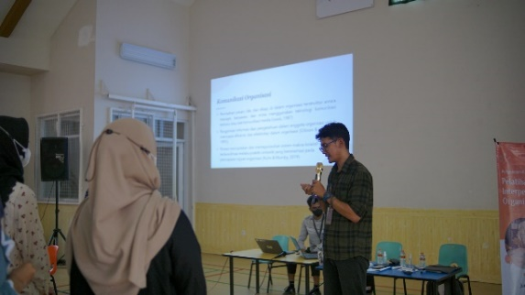

Gambar 2. Pemaparan Materi Komunikasi Organisasi
Sumber: Dokumentasi Pribadi

Materi kedua dilaksanakan dengan simulasi negosiasi dan praktik komunikasi interpersonal selama dua jam melalui permainan seperti negotiation game yang tampak pada Gambar 3. Materi ini menitikberatkan pada kerjasama dan pemanfaatan media digital dalam komunikasi organisasi. Setelah kedua materi selesai disampaikan, lokakarya dilanjutkan dengan diskusi, tanya jawab, evaluasi diri dan pengisian umpan balik.

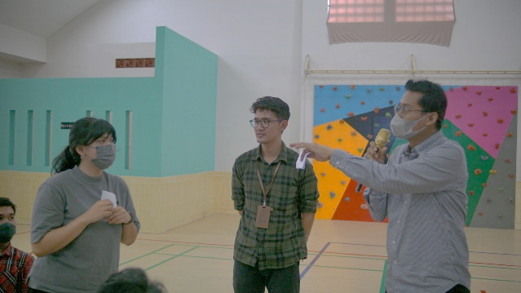

Gambar 3. Simulasi Komunikasi Organisasi
Sumber: Dokumentasi Pribadi

Lokakarya ini menekankan pentingnya komunikasi interpersonal sebagai dasar komunikasi organisasi dan wicara publik terlebih dalam sektor pendidikan saat tenaga pendidik perlu mengelola kelas dan berdialog dengan siswa atau wali siswa. Umpan balik yang didapatkan dari peserta lokakarya ini memiliki dampak positif, yaitu sebesar 87.5% merasakan manfaat dari kegiatan ini. Kegiatan ini pun dipublikasi di media elektronik [6].

4. Kesimpulan
Lokakarya Komunikasi Interpersonal dan Organisasi Melalui Pemanfaatan Media Digital untuk Sekolah Pascal Montessori Bandung dilaksanakan melalui dua sesi berupa teori dan praktis dan juga diskusi dan evaluasi dengan total selama enam jam. Lokakarya ini juga menggunakan media digital seperti laptop dan media sosial. Umpan balik dari peserta sebesar 87.5% menganggap lokakarya ini penting diikuti dan dilanjutkan dan berhasil memiliki dampak positif dalam menambah kemampuan peserta dalam kombinasi interpersonal dan organisasi.

5. Referensi
[1] | J. A. DeVito, Human Communication: The Basic Course, Hoboken: Pearson, 2018.
[2] | J. Fiske, Introduction to communication studies., New York: Taylor & Francis , 2002.
[3] | P. Freire, Pedagogy of The Oppressed, London: Bloomsburry, 2018.
[4] | J. O. Greene and B. . R. Burleson, Handbook of Communication and Social Interaction Skills, New Jersey: Lawrence Erlbaum Associates, 2003.
[5] | R. Fujishin, Creating Effective Groups: The Art of Small Group Communication, Plymouth: Rowman & Littlefi eld Publishers, Inc, 2013.
[6] | Media Insan Cita, "mediainsancita.com," Media Insan Cita, 4 12 2022. [Online]. Available: https://www.mediainsancita.com/2022/12/sekolah-pascal-montessori-ikuti.html. [Accessed 17 12 2022].

